1０．会計（決算・予算・利用料金等）

**（１）決算見込み**（令和４年度）

大阪府中央卸売市場は、開場以来地方公営企業法を適用しています。地方公営企業とは、地方公共団体が経営する企業の総称のことです。  
地方公営企業は、施設・設備の更新投資だけでなく、環境の変化に対応し、本来の目的である公共の福祉の増進を達成していくために、現状の財務情報をしっかり把握することが必要になります。  
　そのため、大阪府中央卸売市場では、一般の企業と同様に貸借対照表や損益計算書等を作成し、財務情報を把握するために地方公営企業会計を適用しています。

損　　　益　　　計　　　算　　　書

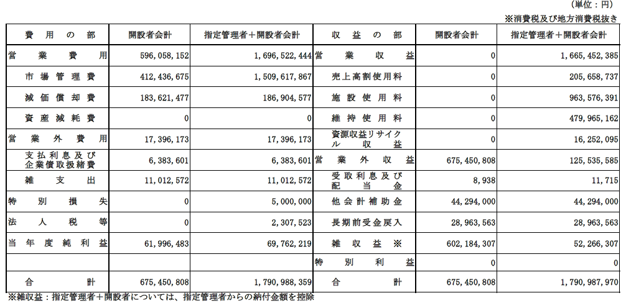

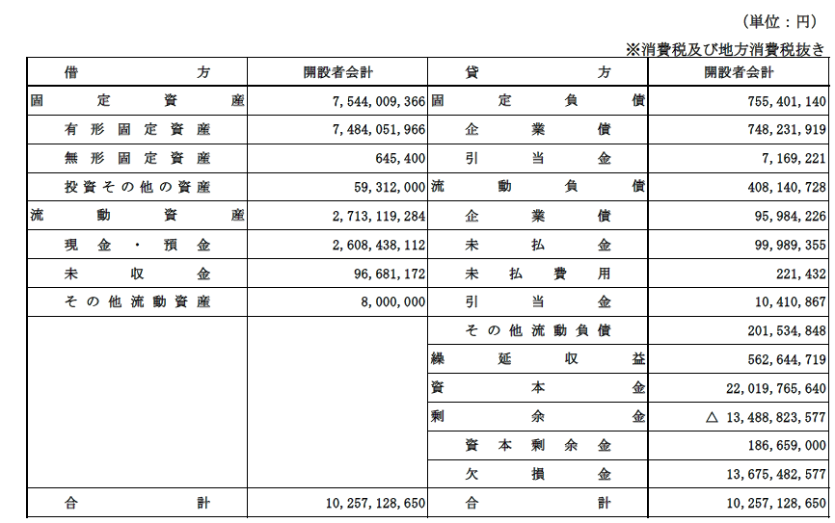

貸　　　借　　　対　　　照　　　表

**（２）主な施設整備**

≪費用（税抜き）≫

○建設改良（開設者）

２６５万円

○修繕※緊急修繕等含む

２０２百万円

開設者　 61百万円

指定管　141百万円

○活性化事業（指定管）

３９百万円

≪令和４年度≫

○建設改良

高圧受変電設備改修工事（設計業務）

○主な計画修繕・活性化事業

計量器取替工事

水産仲卸B棟低圧共用幹線設備改修工事

青果棟屋上防水改修工事

管理棟前交差点東側車両感知遮断器設置工事

水産せり場床面改修工事

ゴミ置分場分別排出監視用防犯カメラ設置工事

≪令和５年度（予定）≫

○建設改良

高圧受変電設備改修工事（工事監理業務）

○主な計画修繕・活性化事業

電力量計取替工事

水産仲卸A棟動力盤改修工事

水産棟屋上防水改修工事

≪費用（税抜き）≫

○建設改良（開設者）

２４６万円

○修繕※緊急修繕等含む

２３４百万円

開設者　100百万円

指定管　134百万円

○活性化事業（指定管）

４０百万円

≪費用（税抜き）≫

○建設改良（開設者）

１０４百万円

○修繕※緊急修繕等含む

１８８百万円

開設者　　51百万円

指定管　137百万円+

○活性化事業（指定管）

７６百万円

≪令和３年度≫

○建設改良

高圧受変電設備改修工事

中央監視設備改修工事

○主な計画修繕・活性化事業

水産仲卸Ａ棟低圧共用幹線設備改修工事

冷蔵庫棟冷凍設備改修工事

冷蔵庫棟１階プラットホーム床改修工事

青果新設買出人駐車場テント設置工事

水産せり場床面改修工事

≪費用（税込み）≫

○建設改良（開設者）

２７６百万円

○修繕※緊急修繕等含む

７７百万円

開設者　　　７百万円

指定管　　７０百万円

○活性化事業（指定管）

７７百万円

**（３）予算**（令和５年度）

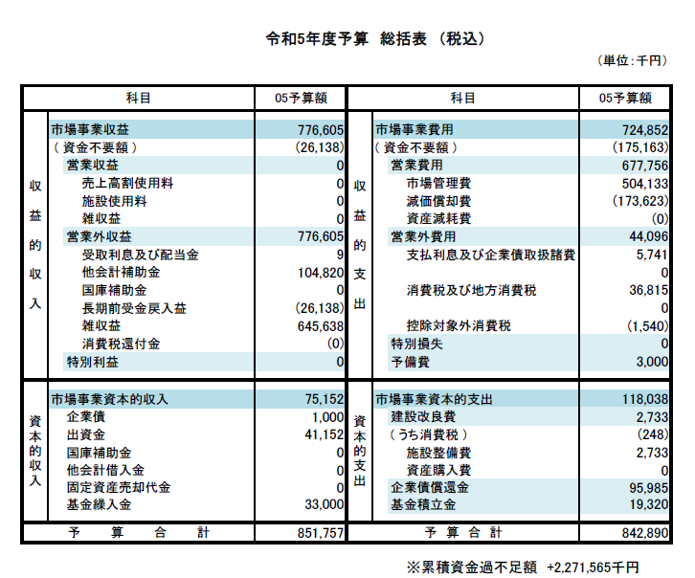

**（４）会計の基本構造**

当市場の会計の基本構造は以下のとおりです。

※消費税及び地方消費税抜き

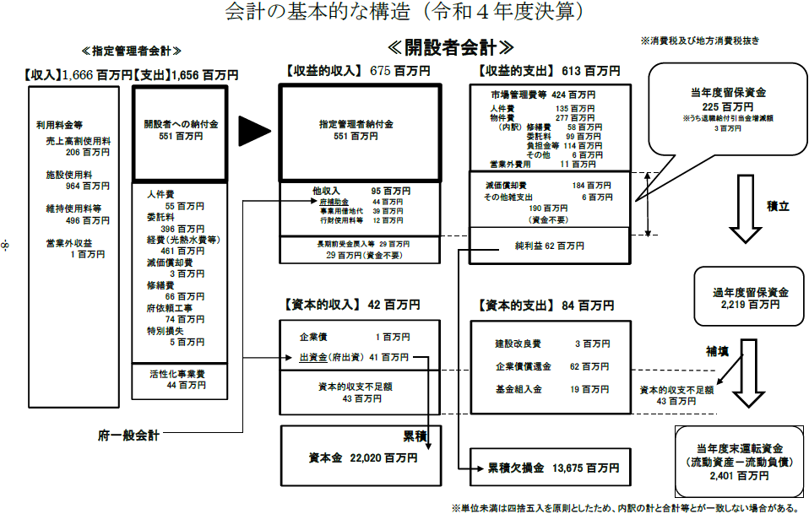

**（５）利用料金**

使用料金額の範囲内で、開設者の承認のもと、指定管理者が設定します。

【施設利用料金（面積割）一覧】　　　　　　　　　　　　　　　　　　　　　　　　（税込）